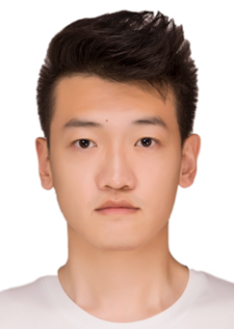
陈璐
25岁 男 汉族 180cm
电话: 18610896353 邮箱: chen-lu.chen@connect.polyu.hk

教育背景

2020-9 ~ 2021-12 香港理工大学 资讯科技（硕士）
- 专业课程：数据结构与数据系统、大数据计算、人工智能导论、计算机视觉和图像处理、机器学习和数据分析、自然语言处理等。
- GPA: -/4.0

2015-09 ~ 2019-06 内蒙古大学 软件工程（本科）
- 主修课程：高等数学，数据结构与算法，程序设计基础A，C++程序设计，JavaEE架构与程序设计，移动应用开发等
- GPA： 3.0/4.0

工作经验

2018-07 ~ 2018-9 东软集团 软件开发实习生
- 学习了H5和Java编程语言。
- 和本专业的另外两名同学一同设计并实现了手机天气通软件，我主要负责前端和后端的逻辑编写，包括前端块代码的逻辑布局，基于Ajax的Jason格式的前后端文本交互，以及基于Java实现的后端服务等。
- 这不仅仅让我提高了我的编程能力，扩展了我的编程语言， 也让我对一个软件从设计到开发再到展示这一流程建立了一个相对完善的系统概念。

科研或项目经验

2021-5 ~ 2021-12 基于深度学的3D室内场景中实例的理解与分割 研究生
- 个人基于Python复现了两篇文章：NeRF(Neural Radiance Fields) 以及 Semantic-NeRF(Semantic Neural Radiance Fields)。
- 在这个基础上引入新的创新点，并实现了3D室内场景中的物体的理解与分割，命名为Instance-NeRF(Instance Neural Radiance Fields)。
- 使用了包括Hypersim，ScanNet等多个数据集。
- 熟练编写基与Pytorch的深度学习框架，并对深度学习的训练中的问题和优化积累了一些有用的经验。同时，也能使用计算机视觉相关的可视化语言和工具，例如Matplotlib, Open3D等。

2018-09 ~ 2019-06 基于变异测试的移动Web服务测试数据云生成方法 本科生
- 小组三人基于Java实现的Web Service方法，我是小组的leader。
- 该项目最终评为校级大学生创新创业实践项目。
- 申请了计算机软件著作权

校园经历

2021-09～2021.12 学生助理 研究生
- 为香港理工大学亚洲人体工程学设计实验室设计开发私人应用网站。

技能特长
- 语言能力: 雅思6.0
- 计算机编程能力: 经常使用Python。使用过C++，Java，HTML+CSS，.Net， Android等编程语言。
- 爱好: 网球、游泳、旅游等。

